Комплекс учебно-тренировочных занятий

для спортивно- оздоровительной группы на дистанционной форме обучения с 13.04.2020г. по 19.04.2020г.
Тренер-преподаватель Крук Ю.А.

14.04.2020г.
Учебно-тренировочное занятие №1.
Теоретическая часть.

Тема 1. Пауэрлифтинг - спорт сильных телом и духом!
Подробнее: https://secrets-fitness.ru/powerlifting
Ознакомиться с материалом.
- История возникновения пауэрлифтинга
- Экипировка
- Соревнования по пауэрлифтингу
- Федерация пауэрлифтинга IPF
- Нормативы
- Дисциплины пауэрлифтинга

Практическая часть.
Разминка
- Наклоны головы во все стороны по 8 раз, затем вращение головы в правую и в левую сторону по 4 раза
- Круговое вращение кистями, локтями и плечами - в одну и в другую сторону по 8 раз
- Руки на уровне груди в согнутом положении, повороты вправо и влево по 8 раз, затем руки впереди - отведение руки назад с поворотом туловища по 4 раза
- Вращение согнутой правой, затем левой ногой в тазовом суставе по 8 раз
5. Медленное приседание на четыре счета вниз и вверх по 4раз, затем с приседом – наклон вперед и круглой спиной выпрямляемся по 4 раза.
6. После ноги установили в широкую постановку и в приседе перекаты в правую, в левую стороны и вперед на каждую сторону.

Тренировка без тренера
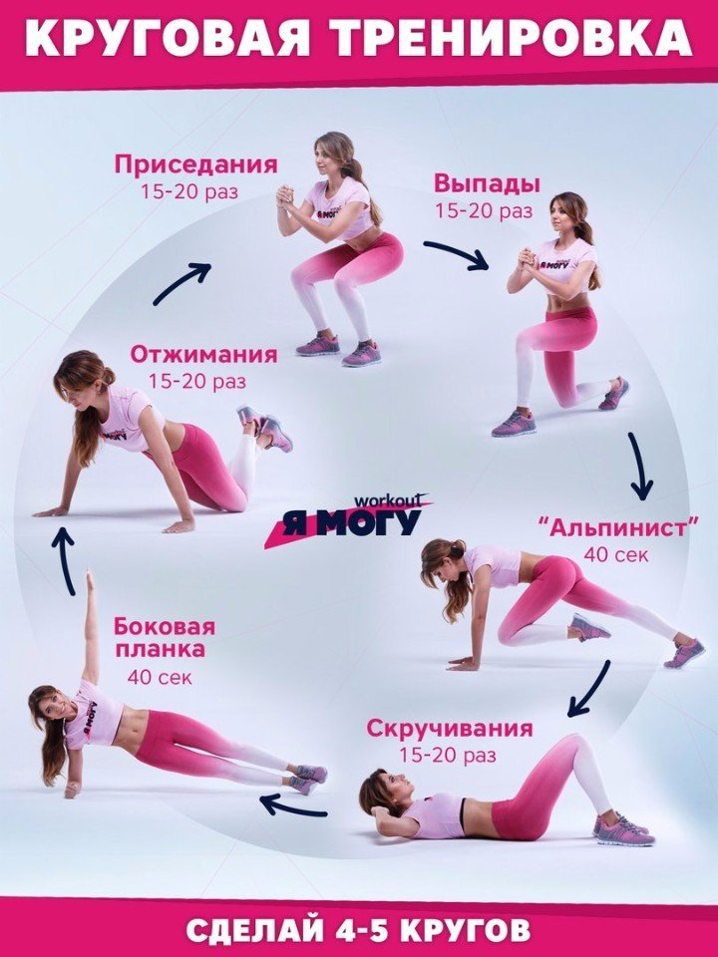

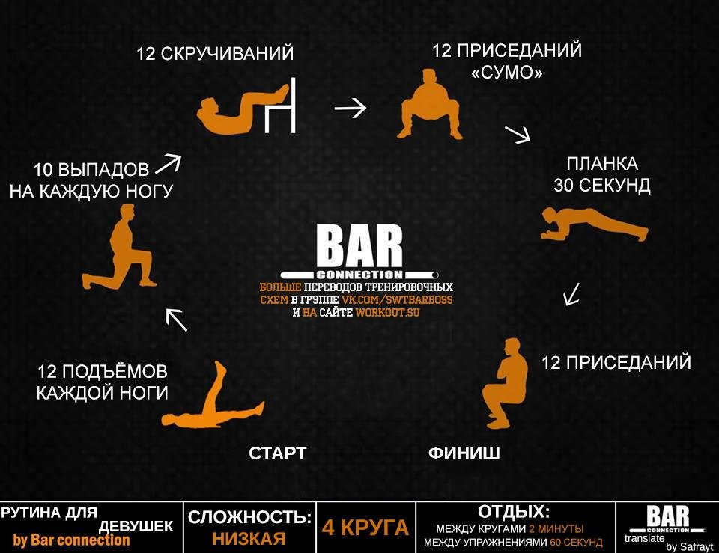

16.04.2020г.
Учебно-тренировочное занятие №2.

Теоретическая часть.

Тема 2. Просмотр видеоматериала. Тяжеловес. Художественный фильм про тяжелую атлетику, в главной роли Алексей Ловчев.
https://www.youtube.com/watch?v=_d3too0IFJQ
.

Практическая часть.

Комплекс упражнений для формирования гибкости.
https://goodlooker.ru/kak-vstat-na-mostik.html Как встать на мостик с нуля: упражнения + пошаговая инструкция (контроль со стороны родителей).

18.04.2020г.
Учебно-тренировочное занятие №3.

Теоретическая часть.
Тема 3. Виды силовых упражнений и участие мышц.

Просмотр видеоматериала. Как понять, какие мышцы работают в любом упражнении?
https://www.youtube.com/watch?v=7A_xc7jz51Q

Практическая часть.

Комплекс упражнений кардио-тренировка:
